Конспект занятия
НОД «Улицы нашего города»»
(для старшего дошкольного возраста)
Цель: расширить знания детей о правилах поведения пешехода и водителя в условиях улицы. Закрепить представления детей о светофоре. Учить различать дорожные знаки (предупреждающие, запрещающие, предписывающие, информационно-указательные) предназначенные для водителей и пешеходов.
Место проведения: дорожная площадка на территории детского сада.
Материал: светофор, дорожные знаки, автомобили, велосипед, дорожная разметка на территории детского сада, удостоверения.
Задание № 1
Участвуют все дети (роли: водитель, пешеходы).
Воспитатель: Покажите, как правильно перейти дорогу, где нет светофора, но есть «зебра» и знак «пешеходный переход».
Дети выполняют задание.
Воспитатель: Объясните свои действия.
Предполагаемые ответы детей:
- Прежде, чем переходить улицу пешеход должен убедиться в полной безопасности. Нельзя пересекать путь приближающему транспорту. Водитель должен уступить дорогу при виде знака «пешеходный переход» и увидев пешехода.
Задание № 2

Участвуют все дети (роли: пешеходы, ведущий, водитель).
Воспитатель: Покажите, как правильно перейти проезжую часть, где есть светофор.
Дети выполняют задание.
Воспитатель: Объясните свои действия.
Предполагаемые ответы детей:
- Если загорелся красный - значит нужно ждать, он означает «стоп». Загорелся желтый — значит, приготовится, а зеленый — можно переходить.
- Если водители на красный свет едут, то желтый свет говорит, о том, что сейчас зажжется зеленый. А если загорелся зеленый, значит нужно уступить путь пешеходам.
Воспитатель: Молодцы ребята. Я очень рада за Вас. Давайте продолжим.

Задание № 3
Участвуют все дети (роли: пешеходы, водители, регулировщик-воспитатель). Воспитатель: Покажите, на какой сигнал регулировщика можно переходить проезжую часть.
Дети выполняют задание.
Воспитатель просит объяснить их действия.
Предполагаемые ответы детей:
- У вас жезл был опущен вниз, и вы стояли боком к пешеходному переходу - это значит, что можно ехать, а переходить дорогу нельзя. Потом вы подняли жезл вверх - это означает, что пешеходам нужно приготовится к движению, а потом вы опустили жезл вниз и повернулись лицом к пешеходам - это значит, что можно переходить улицу.
Воспитатель: Хорошо! Вы справились довольно с трудным заданием.
Задание №4
Участвуют все дети (роли: водитель автобуса, пассажиры).
Воспитатель: Вам нужно доехать до школы на автобусе. Как вы это сделаете? Дети выполняют задание.
Воспитатель: Объясните свои действия.
Предполагаемые ответы детей.
- Ждать и ожидать автобуса нужно там, где стоит знак «автобусная остановка». Входить в автобус нужно с задней двери, а выходить с передней.
Воспитатель: Хорошо, а как должны вести себя в автобусе водитель и пассажиры?
Предполагаемые ответы детей:
- В автобусе есть посадочные места для детей и инвалидов. Нужно уступать место пожилым людям, не шуметь, быть вежливым, оплачивать проезд, а водитель должен объявлять остановку, не спешить и ждать пассажиров.
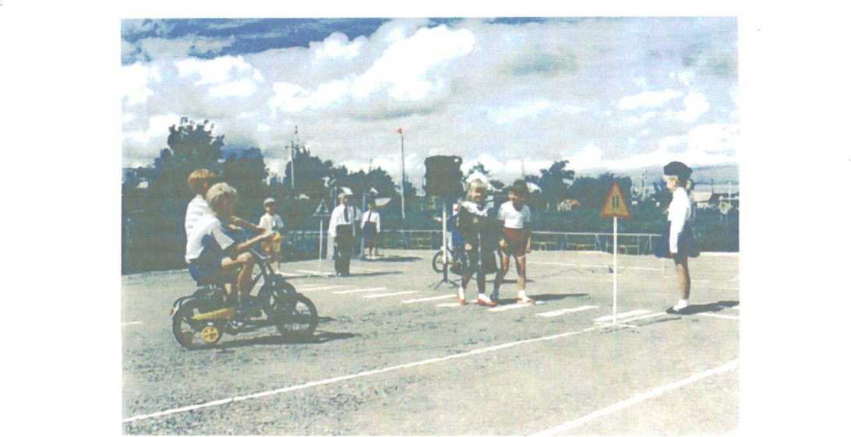

Воспитатель: Правила вы знаете. А теперь я хочу посмотреть, как все это у вас получится. Распределяются роли, и дается 5-7 минут на выполнение задания. Воспитатель: Вот мы подъехали к «школе». Скажите, какой знак мы видим? Дети: Внимание «Дети».
- Какому виду знаков он относится?
Дети: Предупреждающий.
Воспитатель: Да, правильно он треугольной формы, желтого и красного цвета, такие знаки предупреждающие.
А с какой стороны мы будем обходить автобус, если нужно перейти на другую сторону?
Предполагаемые ответы детей.
- автобус нужно переходить спереди.
Задание № 5 (индивидуальное задание).
Воспитатель: У вас заканчивается бензин. Вам срочно нужно заправится? Ребенок садится в автомобиль и выполняет действие, остальные оценивают. Воспитатель: Объясни свои действия.
Предполагаемый ответ ребенка:
- нужно найти знак «автозаправочная станция» и следовать в указанном направление.
Воспитатель: Ответьте, пожалуйста, какие это знаки?
«автозаправочная станция» - указательный знак, «направление движений» - предписывающий знак.
Задание № 6
Участвуют все дети (роли: пешеходы и велосипедисты).
- у вас закончились уроки в школе, и вы решили покататься на велосипедах. Где и как вы будете это делать?
Дети выполняют задание.
Воспитатель: Объясните свои действия.
Предполагаемые ответы детей:
- кататься на велосипедах можно во дворе, на дорогах где есть знак велосипедная дорожка.
Воспитатель: А если стоит знак «Велосипедное движение запрещено»? Предполагаемые ответы детей:
- этот знак запрещает движение велосипедистам.

Воспитатель: Значит, какой это знак?
Дети: Запрещающий.

Воспитатель подводит итог занятия, отмечает активных детей, дает рекомендации мало активным (если есть таковые), повторяет и закрепляет с детьми материал сюжетно - ролевыми играми на прогулке.
Воспитатель: Теперь я вижу, что вы готовы пойти в школу. И пусть вам в пути светит только зеленый свет. Никогда не забывайте правила дорожного движения, соблюдайте их. Может случиться так, что, переходя на красный свет, можно распрощаться с белым. Всем сегодня я выдаю удостоверение о том, что вы сдали экзамены по правилам дорожного движения.

